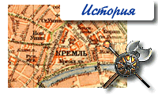
Урок I
Рабочая тетрадь по истории
Ученика(цы) (ФИО)
Школа _______________ класс 6 «___»
1. Основные сведения о Средних веках мы получаем из письменных источников. Средневековые рукописи, написанные на папирусе, шелке, пергаменте и бумаге, портились и истлевали от плохого хранения, сгорали при пожарах, терялись во время войн и переселений. Тем не менее, в распоряжении ученых находятся самые разнообразные письменные источники. Нелегко изучать старинные рукописи. Ведь языки, на которых они были написаны, вышли из употребления. На каком языке читали и писали грамотные люди самых разных стран?

Ответ:
2. В пределы Западной Римской империи постоянно вторгались германские племена. Сначала готы, а затем вандалы захватили и ограбили город Рим. В каком году германцы свергли последнего императора Западной Римской империи? Как звали этого императора? Какое имя носил германский полководец?
Ответ:
3. Ученые тщательно собирают все сведения, дошедшие до наших дней. Всё тщательно изучается, описывается, бережно хранится в различных музеях. При изучении различных исторических источников используются вспомогательные исторические дисциплины. Все они отличаются друг от друга предметом своего изучения. Соотнесите вспомогательную историческую науку и предмет её изучения.
Ответ запиши в таблицу.

- Палеография.  - Археология  - Ономастика  - Топонимика  - Антропонимика  - Этнонимика  - Геральдика  - Сфрагистика  - Метрология  - Хронология  - Нумизматика  - Генеалогия | А. Системы счисления времени.  Б. Гербы.  В. Происхождение и родственные связи отдельных людей и целых семейств.  Г. Названия народов.  Д. Печати.  Е. Географические названия.  Ж. Вещественные памятники (орудия труда, остатки жилищ, украшения и т.п.).  З. Внешние признаки рукописных источников (знаки письма, почерки, орудия письма, чернила).  И. Меры веса, длины, объема и площади.  К. Имена собственные.  Л. Личные имена людей.  М. Монеты.

Ответ:
1 | 2 | 3 | 4 | 5 | 6 | 7 | 8 | 9 | 10 | 11 | 12
4. Дорогие ребята. Ценность письменных источников велика. С какой целью в средние века на письменную корреспонденцию крепилась сургучная печать?
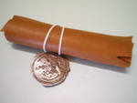 | 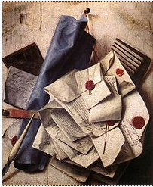 | 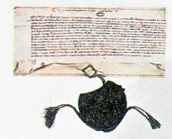

Ответ:

5. Расшифруйте запись: 46, 32, 14, 50. Подсказка: речь идет об одном из великих людей Раннего средневековья.
Ответ:
6. Найдите ошибку в тексте: «Франкские воины так же, как римляне и греки, имели на вооружении луки, стрелы, боевые топоры, короткие мечи и щиты».
Ответ:
7. Существует такой рассказ. Хлодвиг, желая укрепить свою единоличную власть, пригласил к себе советников и военачальников: «Я созвал вас затем, чтобы…» Что сказал своим верным дружинникам Хлодвиг, что он при этом сделал, какую цель он преследовал?
Ответ:
Проверил: Итого: (сумма баллов)

